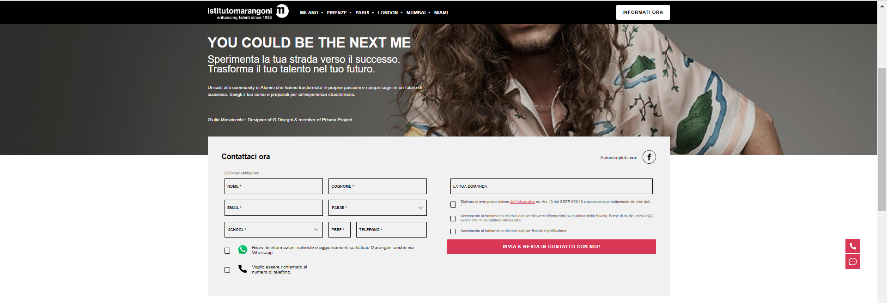
CLASSI IV E V
Fashion, Interior, Product e Visual Design
Raffles Milano Istituto Moda e Design
Fashion Design Progettare abiti, accessori, tendenze e nuovi stili di vita
Interior Design Progettare arredi, spazi retail, allestimenti e atmosfere
Product Design Progettare oggetti, sistemi, funzioni per il mondo che cambia
Visual Design Progettare comunicazione e strategie per il mondo del visibile
Raffles Milano Istituto Moda e Design è una realtà internazionale fondata più di 29 anni fa, che vanta 22 college di Moda e Design in 12 nazioni. Il metodo formativo Raffles, è quello della “bottega rinascimentale”, in cui i nostri docenti lavorano con classi da massimo 20 studenti.
Tutte le informazioni su: https://rm-modaedesign.it/
Saranno possibili
-Incontri online di circa un’ora con le classi
-Incontri online con i ragazzi interessati, una sessione di orientamento individuale.
Per le sessioni di orientamento individuale potrà inviare il seguente link a tutti gli studenti interessati
https://bit.ly/3buRyl5%C2%A0
I ragazzi potranno registrarsi ed essere in seguito contattati per gli orientamenti online.
Raffles Milano ha aperto un bando per assegnare 16 borse di studio per il prossimo anno accademico per i corsi triennali in Fashion design, Interior design, Product design e Visual design. In allegato inviamo il bando con tutte le informazioni per poter partecipare all’assegnazione, termine ultimo per inviare le candidature il 15 aprile 2021.
Futuri Open day
Open Day 2020/2021 Live streaming
20 marzo 2021
8 maggio 2021
5 e 12 giugno 2021

